Mateřská škola Pardubice – Dubina, Erno Košťála 991,530 12 Pardubice
telefon:466 262 498, e-mail: mseko@tiscali.cz

Výroční zpráva mateřské školy

za školní rok 2019-2020

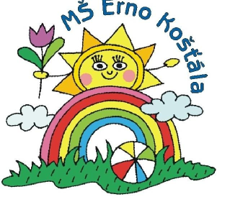

Obsah :

1. Základní údaje o škole………………………………………………..3

2. Vedoucí a hospodářští pracovníci…………………………………….4

3. Součást školy……………………...………………………………….4

4. Charakteristika školy………………………………...……………….4

5. Oblast materiálního vybavení………………………………………...6

6. Složení tříd a jejich zaměření………………………………………....6

7. Personální zabezpečení školy……………………………………...….7

8. Výsledky přijímacího řízení pro šk.r.2020/21…………………….......7

9. Výchovně vzdělávací proces………...………………………………..7

10. Prevence sociálně patologických jevů…………………………..…...8

11. Další vzdělávání pracovníků za rok 2019/20………………………..9

12. Údaje o aktivitách a prezentaci školy na veřejnosti………………....9

13. Sponzorské dary a granty…………………………………………..10

14. Spolupráce………………………………………………………….10

15. Výsledky externích kontrol a inspekcí včetně závěrů……………...11

16. Důsledky krizového opatření z důvodu Covid 19 ………………….

Příloha: Výroční zpráva o hospodaření za kalendářní rok 2019

1. Základní údaje o škole, kontakty

Název: Mateřská škola Pardubice -Dubina,Erno Košťála 991
Adresa: Erno Košťála 991, 530 12 Pardubice – Dubina
IČO: 601 591 97
Bank. spojení: Komerční banka č.ú.20538-561/0100
Telefon: 466 262 498
Mobil: 604 816 068
E-mail: mseko@tiscali.cz
Webové stránky školy: www.msekostala.cz
E-mail šk. jídelny: jidelnamskostal@seznam.cz
Datová schránka : bqshm87
Právní forma: příspěvková organizace
Zařazení do sítě škol a školských zařízení: 1.1.1995
Název zřizovatele: Statutární město Pardubice
IZO školy 060 159 197
IZO šk. jídelny 103 378 782

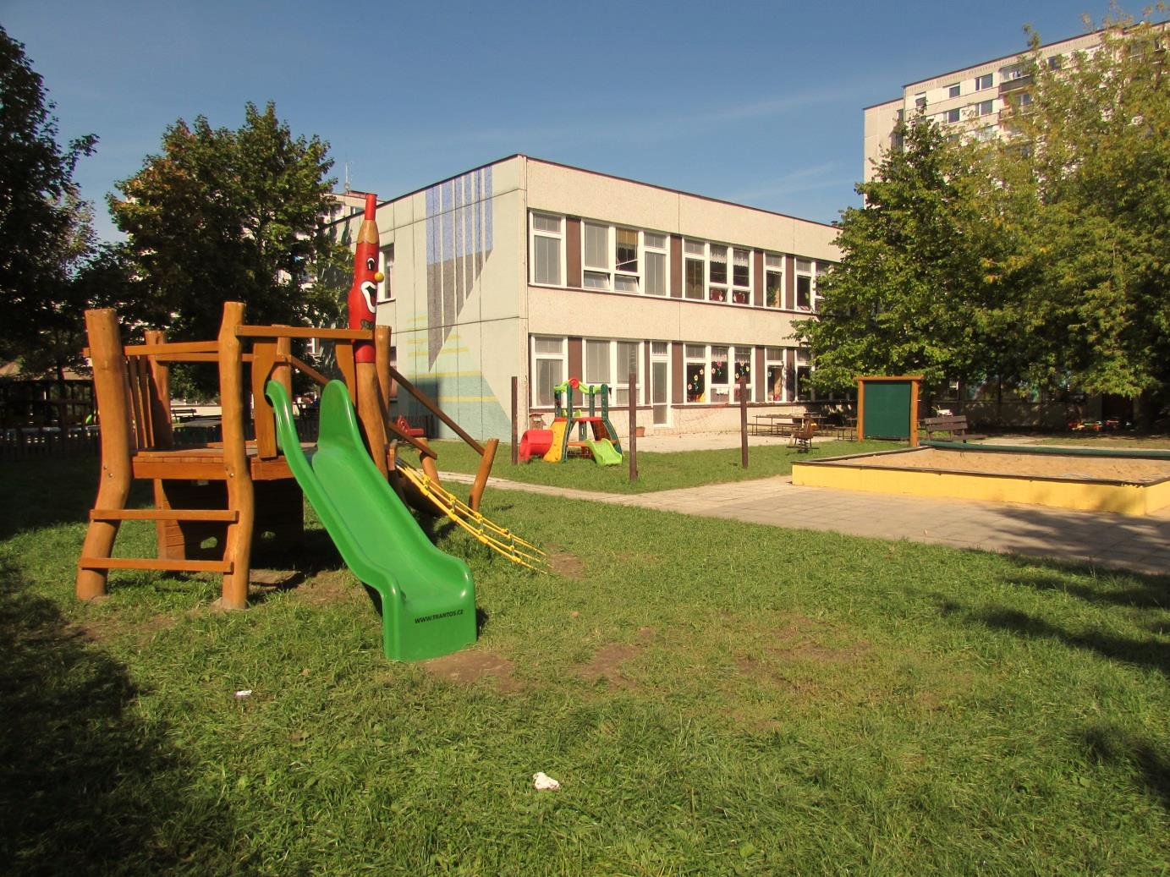

2. Vedoucí a hospodářští pracovníci

Ředitelka: Miloslava Korfová

Zástupce: Veronika Hrdá
Ekonom: Ing. Pavla Netíková

Mzdová účetní: Marcela Flekačová

Vedoucí ŠJ Renata Školníková

3.Součást školy

Školní jídelna

4.Charakteristika školy

Mateřská škola Erno Košťála byla otevřena 1. 9. 1990, nachází se v okrajové sídlištní části Pardubic. Je tvořena čtyřmi budovami spojenými chodbou, která slouží k prezentaci školy.
Tři spodní třídy pavilonů mateřské školy jsou bezbariérové.
Všechny třídy jsou složené z herny, jídelny, toalet a umývárny se sprchovým koutem.
Ke každé třídě dále náleží šatna dětí, přilehlá kuchyňka určená k servírování jídla uvařeného v
centrální kuchyni MŠ. slouží hlavně k individuálním činnostem učitele a dítěte.
Všechny třídy jsou pojmenované tak, aby ladily s eknviromentálním zaměřením školy -
Sluníčka, Čtyřlístky, Bublinky, Kytičky, Hvězdičky, Srdíčka.
K budově školy patří i rozlehlá zahrada plná vzrostlých stromů a keřů. V zadní části zahrady
je kryt CO, který je nyní pronajímán zřizovatelem.
Čtvrtá budova je přízemním hospodářským pavilonem. Nachází se zde centrální kuchyně a sklady, prádelna ,šatny provozních zaměstnanců a kuchařek, sborovna, kancelář vedoucí školní jídelny, zástupkyně a ředitelky mateřské školy. Celá mateřská škola je vybavena novým nábytkem, koberci, hračkami i didaktickými pomůckami, které se snažíme permanentně obměňovat. K tomuto využíváme prostředky poskytnuté zřizovatelem, rodiči i subjekty, se kterými spolupracujeme.
Kolektiv mateřské školy se v letošním školním roce nepatrně pozměnil. Nastoupila nová paní uklízečka a kuchařka. Pracujeme ve vzájemné shodě, která dává dětem i rodičům pocit klidu, lásky a pohody.
Mateřská škola je šestitřídní s celkovým počtem 150 dětí. Třídy jsou naplňovány do počtu maximálně 26 dětí, kapacita je využita na 100%.
Budovy jsou v překrásné, rozlehlé zahradě, která je plná stromů, pískoviš, prolézaček, skluzavek a dvou měkkých, 4softových ploch sloužících dětem k prožití příjemných dnů. V každém pavilonu jsou vždy 2 třídy. Každá třída má velkou učebnu a hernu, ve které se každý den po obědě rozkládají lehátka. Herna nahrazuje ložnici k polednímu odpočinku. Nevýhodou mateřské školy je v propojení jednotlivých pavilonů nevytápěnou chodbou.
Z hospodářského pavilonu tak několikrát denně, za jakéhokoli počasí, rozváží paní kuchařky z centrální kuchyně uvařené jídlo v termoboxech do všech tříd.
Mateřská škola poskytuje předškolní vzdělávání v souladu se školským zákonem č. 561/2004 Sb. se zaměřením na environmentální výchovu a ochranu životního prostředí.
MŠ je držitelem certifikátu „Ekologická škola Pardubického kraje 1. stupně“, je členem sítě škol, zabývajících se ekologickou výchovou M.R.K.E.V a sítě mateřských škol
M.R.K.V.I.Č.K.A.

Úzce spolupracujeme s farmou pro hospodářská zvířata “Apolenka“ ve Spojile
a s Ekocentrem Paleta Pardubice.
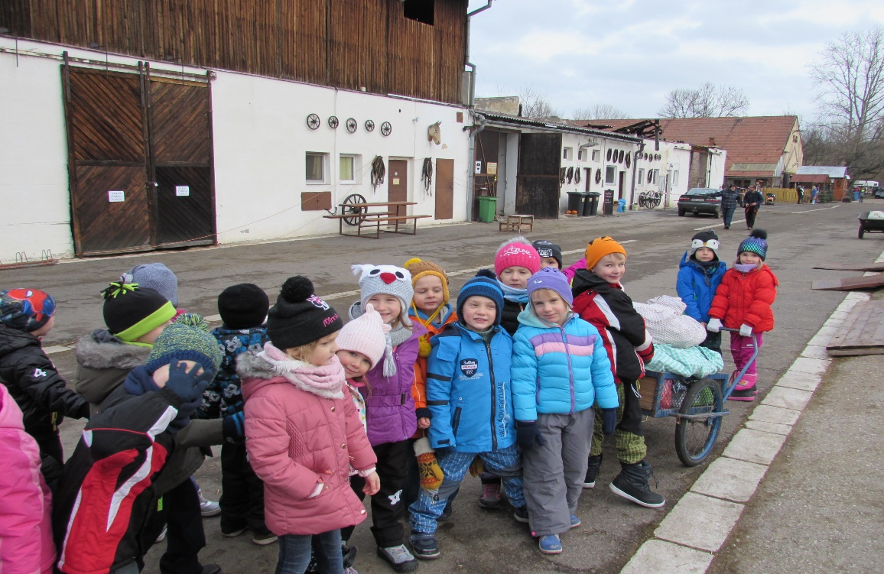
Předškoláci vezou do Apolenky usušené pečivo

Několik let jsme úspěšně zapojeni do školního recyklačního programu „Recyklohraní“, který byl vyhlášen pod záštitou MŠMT,
pokračujeme v pořádání akce “Šrotonátor“- sběr elektrických spotřebičů ve spolupráci s rodiči a průběžně ještě sběr PET lahví, baterií, pomerančové kůry, papíru a druhým rokem sběr použitého oleje.
Máme zpracovaný výchovně vzdělávací projekt „Tonda a Fanda“, který je zaměřen na třídění odpadů očima dětí a je součástí environmentálního vzdělávání v MŠ.
Spolupracujeme se Základní školou Dubina a Studánka, které jsou v budoucnu pro většinu dětí spádovými základními školami.

Předčtenářská gramotnost - Pokračujeme v celorepublikovém projektu „Celé Česko čte dětem“, kde se snažíme i rodičům vysvětlit, jak je předčítání knih důležité a co všechno dětem přináší.
Spojením mladé a starší generace se nám šestým rokem daří spolupracovat se seniorcentrem Dubina, odkud k nám chodí „babičky 1x týdně předčítat nebo vyprávět pohádky pro děti.
Pokračujeme ve spolupráci s knihovnou na Dubině – formou vzdělávacích programů
Podporujeme rozvoj talentu a zájmů dětí v kroužcích a na ZUŠ – dramatickém, tanečním, hudebním, ale i ve sportovních aktivitách.
Účastníme se výtvarných a sportovních soutěží.

Mateřská škola spolupracuje se školskými poradenskými zařízeními – PPP, SPC, pediatry,OSPOD, poradnou pro cizince- MOST pro O.P.S.

Podpora dětí se speciálními vzdělávacími potřebami:
V tomto školním roce bylo 1 dítě s podpůrným opatřením 3. stupně

5.Oblast materiálního vybavení a oprav

- Výměna osvětlení na jedné třídě - hrazeno OMI
- Naladění a opravy všech pian - 32 000,-
- Nátěry všech dveří MŠ - 49 150,-
- Výměna písku - 40 000,-
- Výmalby v úklidových komorách - 23 015,-
- Rekonstrukce části chodníku - nová dlažba a bezbariérový nájezd - 49 150,-
- Zastřešené stání na kola - hrazeno OMI
- Oprava hlavní brány s bezpečnostním vstupem - hrazeno OMI
- Nátěry herních prvků na zahradě MŠ - 5 000,-
- Drobné opravy probíhaly dle potřeb - 16 000,-
- Údržba zahrady – sekání, stříhání, pletí - 18 000,-

V jarních měsících probíhala údržba zahrady. Zalévání, pletí, nátěry laviček a herních prvků prováděli zaměstnanci MŠ, jako náhradní práci v době uzavření MŠ.

konkrétní nákladnější výdaje:
Výtvarný materiál 55 000,-
Nábytek 35 000,-
Drogerie, úklidové prostř. 27 517,-
Výmalba chodby 42 000,-
Rekonstrukce úklidových komor 84 295,-
Dezinfekce, ochranné pomůcky,
Antibakter. gely, teploměry 45 000,-

6. Složení tříd
I. SLUNÍČKA 3 - 4 leté děti
II. ČTYŘLÍSTKY 4 – 5 leté děti
III. BUBLINKY 5 – 6 leté děti
IV. KYTIČKY 5 - 6 leté děti
V. SRDÍČKA 4 - 5 leté děti
VI. HVĚZDIČKY 2,5 - 3,5 leté děti

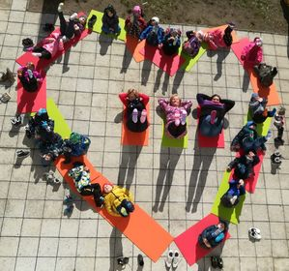
Děti vytváří obrazce dle názvu své třídy….
Děti jsou zpravidla zařazovány do tříd dle věku, třídy jsou homogenní. Ve třetí a čtvrté třídě jsou kladeny na děti větší nároky vzhledem k jejich nástupu do základní školy.
Respektujeme potřeby a osobnost dětí, jejich přirozený vývoj a uplatňujeme prolínání všech činností (hudební, sportovní, výtvarné, rozumové apod.)dle rámcového vzdělávacího programu.
Snažíme se rozumně přizpůsobit schopnostem dětí či jejich nadání tak, aby činnosti nebyli jednostranné, ale pestré a aby se prolínali všechny oblasti vzdělávání.

Průměrná docházka ve školním roce 2019/2020
 | I.třída | II.třída | III.třída | IV.třída | V.třída | VI.třída
 | zaps./prům. | zaps./prům. | zaps./prům. | zaps./prům. | zaps./prům. | zaps./prům.
září | 25 / 21,5 | 24 / 17,3 | 24 / 21,1 | 26 / 18,9 | 24 / 18,6 | 24 / 11,9
říjen | 25 / 20,7 | 24 / 15,7 | 24 / 19 | 26 / 20 | 24 / 17,4 | 24 / 9,4
listopad | 25 / 19,3 | 24 / 18,2 | 24 / 19,9 | 26 / 20,5 | 24 / 15,4 | 24 / 10,3
prosinec | 25 / 20,3 | 24 / 15,1 | 24 / 21,7 | 26 / 19,6 | 24 / 18 | 24 / 12,1
leden | 25 / 20,2 | 24 / 17,5 | 24 / 19 | 26 / 20,5 | 24 / 17,4 | 24 / 14,7
únor | 25 / 15,3 | 23 / 12,7 | 24 / 18,4 | 26 / 17,6 | 24 / 15,6 | 24 / 16,8
březen | 25 / 17 | 23 / 16,8 | 24 / 13,4 | 26 / 18,8 | 24 / 16,1 | 24 / 13,2
duben | 25 / 0 | 23 / 0 | 24 / 0 | 26 / 0 | 24 / 0 | 24 / 0
květen | 25 / 14,2 | 23 / 6,2 | 24 / 13,8 | 26 / 14 | 24 / 13,8 | 24 / 11,8
červen | 25 / 13,1 | 23 / 6,5 | 24 / 5,5 | 26 / 13,1 | 24 / 12,7 | 24 / 11,2
roční průměr | 16,6 | 12,6 | 14,5 | 16,3 | 14,5 | 17,3
Celkový průměr docházky za školní rok |  |  |  | 15,3
7. Personální zabezpečení školy

Výchovně vzdělávací proces ve stávajícím školním roce zajišťovalo dvanáct učitelek na plný úvazek, a jedna učitelka s úvazkem 0,5. Deset učitelek vystudovalo střední pedagogickou školu se zaměřením na předškolní pedagogiku, dvě učitelky vystudovaly vyšší odbornou školu se zaměřením na předškolní pedagogiku v Litomyšli.
Ředitelka - jmenování ředitelky do funkce je od 1. 8. 2012
- obhajoba funkce v konkurzním řízení – k 1.8.2018
Školní asistent - 2x -0,5 úvazku z projektu personální podpora- „Šablony II“
Asistent pedagoga - 0,5 úvazku – personální podpora
Provozní úsek :
3 uklízečky, 1 školnice

Školní stravování:
vedoucí školní jídelny - 1,0 úvazek
vedoucí kuchařka - 1,0 úvazek
2 pomocné kuchařky -1,75 úvazku
Dovolená je čerpána podle Pracovního řádu a poté dle plánu dovolených. Zaměstnanci čerpají dovolenou hlavně v době uzavření MŠ (vánoční a hlavní prázdniny). Termíny uzavření jsou vždy nahlášeny zřizovateli.
Nemocnost byla vyšší než obvykle, zástupy bylo nutné zajistit v provozním úseku i v pedagogickém.
Uzavřením školských zařízení (16.3.-25.5.)z důvodu epidemie byly zástupy za nemoc zrušeny.

8. Výsledky přijímacího řízení pro šk. rok 2020/21

Podaných přihlášek: 76
Přijato: 42 dětí
Přijato do jiných MŠ 19 dětí
Nepřijatých: 15 dětí
Odklad šk.doch.: 5 děti
Počet odvolání: 0

9. Výchovně vzdělávací proces

Výchovně vzdělávací proces probíhá v přirozených souvislostech, vycházíme ze života dítěte a využíváme prostředky a metody klasických materiálů a didaktických pomůcek, pokud odpovídají a jsou vhodné k předškolnímu vzdělávání. Vycházíme z rámcového vzdělávacího programu pro předškolní vzdělávání (RVP PV). Řídíme se tím, čím úplnější a dokonalejší bude propojení všech oblastí vzdělávání a zároveň i podmínek, za kterých probíhá, tím bude vzdělávání přirozenější, účinnější a hodnotnější.

Máme zpracované specifické vzdělávací projekty:
„Minimální preventivní program“
„Plán environmentální výchovy“- rozšířený o ekologický projekt „Tonda a Fanda“
„Lidové tradice v naší mateřské škole“
„ Dny českého čtení“ – zpracovaný projekt k výzvě Evropa čte dětem
„Dopravní výchova“

Zájmové činnosti:
Keramika – probíhá pod vedením lektora 1x týdně odpoledne
Angličtina – 1x týdně odpoledne pro předškoláky- pouze do
Logopedické poradenství – po dohodě s rodiči, individuálně, 1x ročně logopedka
Kurz lyžování – předškoláci dle zájmu 5 lekcí /leden -únor/
Kurz plavání – předškoláci - plavecké centrum „Hastrmánek“
Saunování – podle zájmu dětí – I. a III. třída
Z důvodu nedostatku sněhu byla poslední lekce lyžování 2x přesunuta a nakonec zrušena. Rodičům byla finanční částka vrácena.

Organizujeme pro děti poznávací akce, výchovně naučné programy, výstavy, soutěže, sběrové akce:
„Vítání podzimu“ – návštěva dílniček v ZŠ Dubina
„Tonda s Fandou se seznamují“ – environmentální projekt v MŠ
„Požární prevence“- přehlídka hasičských vozů s výkladem - pro předškoláky
„Medvídek mýval v MŠ“
„ Smysly zvířat“-návštěva zvířátek z obory Žleby

společné akce pro rodiče s dětmi i pro bývalé děti ze ZŠ:
„Vánoční jarmark“ – společné dílničky s rodiči, sponzor Česká spořitelna
„Halloween na zahradě MŠ“ – strašidelná cesta na zahradě MŠ

VÝLETY:
„Dýňohrátky“ výlet s aktivním zapojením do dlabání dýní – v Černé za Bory
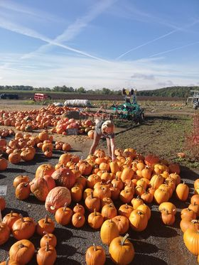
„Ekocentrum Paleta“ – návštěvy programů – „Bylinky“, „Včely“, „Len“, „Energie“, Elektroodpady“
„Mazhaus“ – Peklo

Několikrát do roka za námi do MŠ jezdí malá divadelní představení,
každoročně připravujeme Den Země /zrušen/, Den otevřených dveří, Jarmarky a podobné společné akce s rodiči.
„Den otevřených dveří“ – poslední akce s rodiči, poté se školská zařízení plošně uzavřeli.

Logopedická pohádka společně s rodiči s následnou poradenskou službou.
„Co nás čeká ve škole“ – návštěvy v ZŠ Dubina

SOUTĚŽE:
Výtvarná soutěž „Zdravá a nemocná příroda Pardubického kraje“- účast předškoláků
Soutěž s Pribináčkem – sběr obalů od produktu a z nich vytvořený vánoční srom

Školní jídelna - byl kladen ještě větší důraz na vylepšení stravy dětí.
Vedoucí školní kuchyně s hlavní kuchařkou se zaměřují na pestrost jídelníčků a nových receptur v rámci zdravé výživy.
Dodržujeme pitný režim a výběr alespoň ze dvou druhů nápojů (slazené, neslazené).
Každá třída má jedenkrát v týdnu svačinku formou bufetu. Děti si samy natírají pomazánky a vybírají z pestré nabídky nakrájeného ovocného nebo zeleninového talíře.
„Poznáváme zdravé jídlo“ – část z projektu MAP
Hlavní kuchařka, z důvodu odchodu do důchodu, zaučuje novou paní kuchařku.

10. Prevence sociálně patologických jevů

Máme vypracovaný a aktualizovaný – „Preventivní program rizikového chování“-
Prevence rizikového chování dětí, probíhá průběžně, celoročně. Pro získávání kompetencí formou prožitku jsou akce Hasičů a Městské policie Pardubice zaměřené na prevenci před úrazy a nebezpečnými situacemi, na bezpečnost v silničním provozu.

11. Vzdělávání pracovníků za rok 2019/20

PRAXE ve šk.r. 2019/20:
Praxe pro asistenta pedagoga – 18.9. – 20.11. 2019 /40h/
Praxe pg.VoŠ,střš.,jazyk.š.MILLS Čelákovice–16.10.2019/exkurze/a 2.3.-17.3.2020 praxe
Praxe pg. Obrataň – 4.-10.2. 2020

Semináře a školení, kterých se účastní pedagogičtí pracovníci školy jsou akreditovány MŠMT v rámci systému dalšího vzdělávání pg. pracovníků.

Názvy jednotlivých programů:
Jméno p.uč: Název
p.uč. Tylchrtová Martina - „Hyperaktivní dítě“ - seminář
Práce s dětmi od tří let – samostudium
Samostudium : „Respektovat a být respektován“
E.Svobodová,“Kafometíky“ – námětová témata pro vých,vzděl. činnost

p. uč. Jírková Jana – „Rozvoj motoriky předškol. d.“,“Práce s pohádkami jako součás č čtenářské pregramotnosti, „Polytechnická výchova v předš.v.“
Samostudium: „Ekologická vých. v MŠ“
„Šimonovy pracovní listy- už se těším do školy“

p.uč. Hřebíčková Radka –„Rozvičky v MŠ“,,Rozvoj motoriky“,Zákl.práce pg.s dvoulet.d.“
Samostudium: „Vzdělávání dětí od dvou let v MŠ“
Splavcová,J.Kropáčková

p.uč. Voříšková Radka – seminář „Word,Excel pro začátečníky“ „práce s dětmi OŠD“ Individualizace ve vzdělávání předš. před nástupem do ZŠ,
Samostudium: Vývojová psychologie,

p.uč. Rácová Aneta DiS –„Metodika dopravní výchovy“, „práce s dětmi OŠD“,
“Osobnostně sociál. rozvoj v praxi pg.“
Samostudium : „Ekologická výchova“
p.uč.Holasová Šárka DiS – seminář – „Práce s hlasem“, „Asertivní chování“
Samostudium : „Zdravá MŠ“- Havlíková

p.uč. Kozová Hana – „Vzdělávání, přístupy v autistickém spektru“
Samostudium : rozvoj motoriky, rozvoj čtenářské gramotnosti

p.uč. Vápeníková – seminář „Polytechnická vých.“,
Samostudium : Problémové dítě a hra,Psychologie dítěte

p.uč.Hrdá - seminář: „Právo ve školství a prevence kriminality“,
„EVVO konference“
Samostudium: „Školské zákony v praxi“

p.uč. Snížková – „Primární prevence v MŠ“
Samostudium: „Vzdělávání dětí od dvou let“ Splavcová H.
„Typologie osobnosti u dětí“ Miková Š.

p.uč. Urbancová – „Změny předpisů v oblasti FKSP“,“Inventarizace majetku“
Samostudium – Logopedická příručka, Problémové dítě

p.řed. Korfová - „ Klíčové povinnosti, kompetence a role“- konference Pha
„ Řízení školy“-konference

asis. pg. –Tomášková - „studium předškol. pg“. – 2 leté (Obrataň),
seminář- předmatematická gramotnost v MŠ“,“Rozvoj motoriky

p.uč.+asist.Jakubcová – „Praktická asertivita“,“Přístupy ve vzdělávání“
samostudium: „Po dobrém nebo po zlém“-Matějček

Vzhledem k uzavření MŠ Z DŮVODU EPIDEMIOLOGICKÉ SITUACE, byly všichni pedagogičtí zaměstnanci proškoleni v on line webinářích na témata :

„Infekční a parazitární onemocnění u dětí předškolního věku“ 4h 16.4.2020
„Nejčastější poruchy zdraví u dětí předškol. věku“ 8h 13.5.2020
„Základy první pomoci pro zaměstnance“ 4h 13.5.2020

Průběžné vzdělávání všech pracovníků: v oblasti BOZP a GDPR- k ochraně osobních údajů

Průběžné vzdělávání pedagogických pracovníků :
Dle aktuální nabídky CCV, DVPP, online webináře

Samostudium : - dle aktuální nabídky a potřeby
Odborné časopisy : „Informatorium“
„Týdeník školství“
„Speciál pro MŠ“
„Řízení MŠ“
„Poradce ředitelky“

Internetové stránky : „RVP“
„Školský portál PK“
„E-kabinet“
„Portál ČŠI „– Niqes, ISET
„MŠMT“

Součástí dalšího vzdělávání je studium literatury a odborných časopisů.
V mateřské škole je k dispozici odborná literatura a časopisy: „Týdeník školství“
„Řízení školy“
„Informatorium“
„Poradce ředitelky“
Doporučené stránky k inspiraci: “Metodický portál RVP“
„Předškoláci.cz“

Další vzdělávání nepedagogických pracovníků:
Vedoucí školní jídelny semináře Řízení školního stravování,
správná výrobní a hygienická praxe a systém HACCP, funkční a smysluplný vnitřní řád a sanitační řád školní jídelny, dietní stravování a technologie výroby dietních pokrmů
Kuchařka PESTRÁ STRAVA A NUTRIČNÍ DOPORUČENÍ PRO DĚTI
MŠ a ZŠ

12.Údaje o aktivitách a prezentaci školy na veřejnosti

- Zapojení do charitativní sbírky – Fond SIDUS.
Veřejná sbírka probíhá v mateřské škole prodejem výukových pomůcek. Výtěžek sbírky je určen dětem z motolské a olomoucké nemocnice.

- Halloween – společná akce s rodiči na zahradě MŠ

- Celé Česko čte dětem
Zapojili jsme se do celostátní kampaně podporující čtení. V 1. pololetí ve spolupráci s seniorcentrem Dubina/ čtení babiček před spaním/
Spoluprace a návštěvy v knihovně na Dubině

- Prezentaci školy je možné najít na webových stánkách
www.msekostala.cz a na Školském portále Pardubického kraje

- Jsme držitelem certifikátu Ekologické školy Pardubického kraje 2. stupně

13. Sponzorské dary a granty

- Statutární město Pardubice – Městský obvod Pardubice III.
Vánoční jarmark 6 000,- Kč

- Statutární město Pardubice – odbor životního prostředí
Žádost byla podána, grand byl zrušen

- Služby města Pardubice - dotace na pořízení neinvestičního movitého majetku,
Gastrokompostér – 60 000,- Kč

- Papírové kapesníky, ubrousky, papíry do kopírovacího stroje a výtvarný materiál – od rodičů

- Česká spořitelna – vánoční cukroví na Vánoční jarmark

Údaje o realizovaných projektech financovaných z cizích zdrojů:
V tomto školním roce pokračuje projekt Šablony II z Operačního programu Výzkum, vývoj a vzdělávání (OP VVV). Dotace byla v souladu se stanovenými pravidly a požadavky využita na personální podporu – školní asistent a vzdělávání pedag. pracovníků v matematické gramotnosti. Ukončení projektu Šablony II – k 31.8.2020
Spolupracujeme s ORP MAP Pardubice
Podána žádost o realizaci Šablon III.

14. Spolupráce

Základní škola Dubina – vzájemné návštěvy na pořádaných akcích – Vítání podzimu, Rodičovské schůzky s předškoláky se z důvodu epidemie nekonaly

Apolenka – hyporehabilitační středisko – návštěvy programů z nabídky

Pedagogicko-psychologická poradna – převážně v oblasti odkladů školní docházky

Odbor školství, kultury a sportu Pardubice – podpora, pomoc v jakékoliv oblasti spolupráce

KD Dubina – umožňuje nám vystavovat výtvarné práce dětí a tabla předškoláků

ZUŠ Polabiny – nábor do kroužků

Knihovna Dubina – návštěvy předškoláků a plnění úkolů

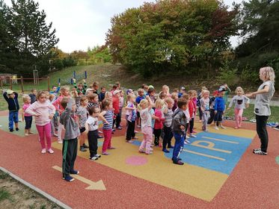
15. Výsledky externích kontrol a inspekcí včetně závěrů

ČMOS-Českomoravský odborový svaz- kontrolní metodicko-poradní návštěva kontroly BOZP.Kontrola dokumentace, směrnice BOZP, záznmy o úrazech,bezpečnost,provozní řád
Závěr: Aktualizovat provozní řád venkovní hrací plochy,aktualizovat rizika na pracovišti,aktualizovat seznam osobních ochrannýh prostředků. Nosnost regálů označena, oprava vypadlých dlaždic. Doplnit návody k obsluze strojů.
Závažné nedostatky zjištěny nebyly

MmP, odbor školství, kultury a sportu - kontrola zajištění prázdninového provozu MŠ
Závěr : bez pochybení, nebyly zjištěny nedostatky

BOZP – kontrola v souladu, drobné závady odstraněny na místě

VZP – kontrola dodržování plateb pojistného
Závěr: nebyly zjištěny nedostatky

KHS - kontrola v prostorách kuchyně a dodržování postupů na zásadách HACAP
Závěr:

Kontroly a revize proběhly dle harmonogramu - TV náčiní a zahradního vybavení, výtahy, plyn, elektrické přístroje, alarm
Závěr: nebezpečné objekty byly opraveny – altány na zahradě MŠ

Kontroly a hospitační činnost ředitelky :
- Dodržování pracovní doby – bez problémů
- Kontroly probíhají průběžně, dle plánu kontrol. Zjištěné nedostatky jsou odstraněny ihned.
- Celý tým zaměstnanců pracuje spolehlivě, případně se navzájem doplňuje. Provozní zaměstnanci poskytují součinnost při každodenních činnostech školy, pomáhají si.
- Hospodářka školní jídelny a hlavní kuchařka spolupracují a dodržují normy ŠJ.
Hospodářka odpovídá za úsek kuchyně,školnice za úsek provozu.Obě jsou součástí vedení školy.

16. Důsledky krizového opatření nařízeného Ministerstvem zdravotnictví z důvodu Covid 19 UZAVŘENÍ MŠ 16.3. – 25.5. 2020
- zrušení plánovaných akcí od března 2020 – Den Země,
- zrušení školení pedagogů
- zrušení akcí pro rodiče -Svátek matek, Sportovní den, Rozloučení s předškoláky
- zrušení Školy v přírodě a výletů na konci škol. roku
- zrušení divadelních představení v MŠ
- zrušena týdenní praxe v květnu
- zrušeno slavnostní oceňování pedagogických pracovníků
- ukončení spolupráce s Domovem seniorů – „Čtení babiček dětem“
- nárůst administrativní činnosti v podobě vykazování informací, tisk letáků a upozornění, pokynů, čestných prohlášení pro rodiče….
- zvýšení nákladů na nákupy ochranných pomůcky, dezinfekce, antibakteriálních mýdel, rukavic, štítů, roušek….
- změny v organizaci a režimu MŠ
- plánování práce zaměstnanců, řešení personálních změn
- řešení neustálých změn - časově i organizačně náročné

